CÁC RỦI RO AN NINH THÔNG TIN SINH VIÊN
Câu 1: https://docs.google.com/forms/d/e/1FAIpQLSfYB9CwGyww3QRYyGhxFWIIjUDnLXvL3MGkWD-CCSBK0J2cwA/viewform?usp=dialog
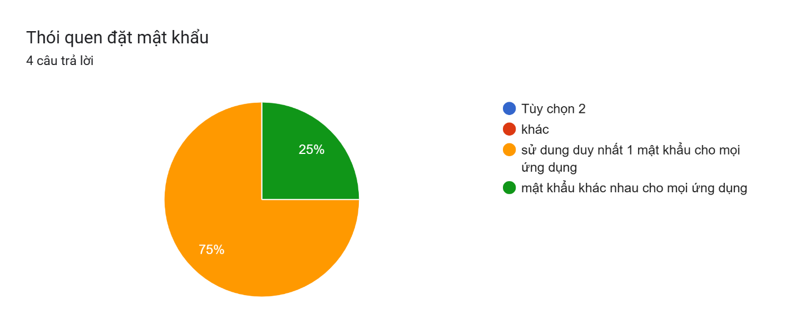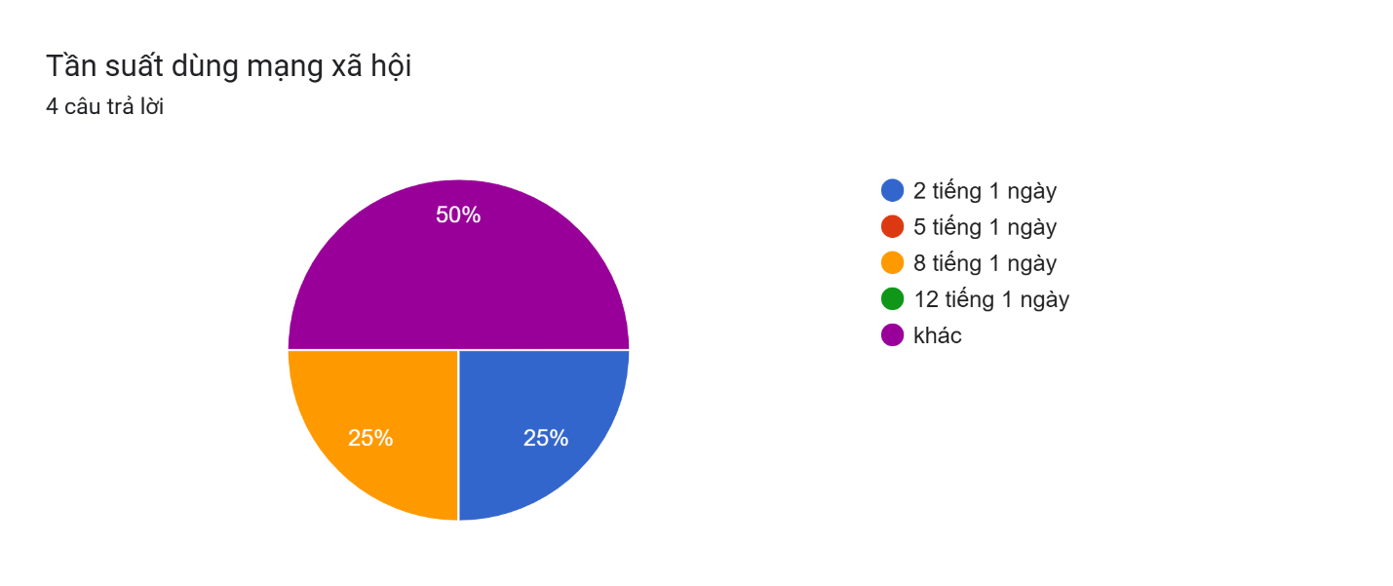
Từng gặp rủi ro gì khi sử dụng mxh:
- Hack
- Bị ng lạ trên mxh gọi điện

Câu 2:
- Bị lừa đảo tài chính
- Bị tấn công mạng
- Bị quấy rối và bắt nạt trực tuyến
- Bị đánh cắp danh tính và thông tin cá nhân
- Rủi ro từ mạng Wi-Fi công cộng không an toàn

